Вступительная работа по МАТЕМАТИКЕ.
8 класс

Класс | 7 класс
Фамилия, Имя

Инструкция по выполнению работы
На выполнение работы дается 45 минут.
При выполнении работы не разрешается пользоваться учебником, рабочими тетрадями.
Для экономии времени пропускайте задание, которое не удается выполнить сразу. Если после выполнения всей работы у Вас останется время, Вы сможете вернуться к пропущенным заданиям. Постарайся выполнить как можно больше заданий.
Если Вы хотите изменить ответ, зачеркните его и запишите рядом новый.
Желаем успеха!

Критерии оценивания

Проверяемый раздел/тема | № вопроса | Набранные баллы | Максимальные баллы
Действия с рациональными числами | 1 |  | 1
Действия с рациональными числами | 2 |  | 1
Действия с рациональными числами | 3 |  | 1
Нахождение части от числа и числа по его части | 4 |  | 1
Логика | 5 |  | 1
Линейная функция | 6 |  | 1
Решение уравнений | 7 |  | 1
Преобразование выражений | 8 |  | 1
Координатная прямая | 9 |  | 1
Треугольник. Сумма углов треугольника | 10 |  | 1
Треугольник. Биссектриса, медиана, высота | 11 |  | 1
Треугольник. Биссектриса, медиана, высота | 12 |  | 1
Периметр, площадь | 13 |  | 1
Максимальное количество баллов |  |  | 13

Оценка | Количество баллов
2(0%-50%) | 0 – 6
3(51%-65%) | 7 – 8
4(66%-85%) | 9 – 11
5(86%-100%) | 12 – 13

АЛГЕБРА
- Вычислите: 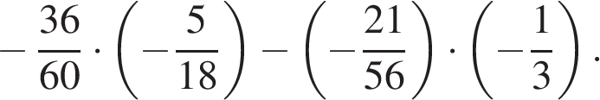
Ответ запишите в виде несократимой дроби.

- Найдите значение выражения 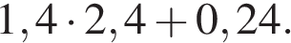

- Трактор едет по дороге, проезжая 15 метров за каждую секунду. Выразите скорость трактора в километрах в час. В ответе укажите число.

- Чашка, которая стоила 90 рублей, продаётся с 15%-й скидкой. При покупке 12 таких чашек покупатель отдал кассиру 1000 рублей. Сколько рублей сдачи он должен получить?

- У Андрея было 7 монет достоинством 5 рублей, 6 монет достоинством 2 рубля и 13 монет достоинством в 1 рубль.
Выберите верные утверждения и запишите в ответе их номера.
1) В сумме у Андрея было не больше 60 рублей.
2) Меньше всего у Андрея было монет достоинством 5 рублей.
3) Монет достоинством 2 и 5 рублей у Андрея было столько же, сколько и монет в 1 рубль.
4) В магазине Андрей сможет оплатить покупку на сумму 26 рублей, пользуясь только монетами в 2 и 1 рубль.

- На рисунке изображён график линейной функции. Напишите формулу, которая задаёт эту линейную функцию.

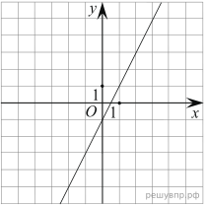

- Решите уравнение

- Упростите выражение 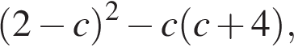 найдите его значение при c = 0,5.
В ответ запишите полученное число.

- Отметьте и подпишите на координатной прямой точки 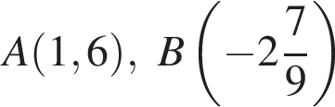 и 

ГЕОМЕТРИЯ

- В треугольнике два угла равны 38° и 75°. Найдите его третий угол. Ответ дайте в градусах.

- В треугольнике ABC проведена биссектриса CE. Найдите величину угла BCE, если ∠BAC = 46° и ∠ABC = 78°.
- В треугольнике ABC проведена биссектриса AL, угол ALC равен 78°, угол ABC равен 51°. Найдите угол ACB. Ответ дайте в градусах.

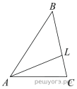

- В равнобедренном треугольнике АВС с основанием ВС проведена медиана АМ. Найдите медиану АМ, если периметр треугольника АВС равен 56 см, а периметр треугольника АВМ равен 42 см.

Ответы
№ | Ответ
1 | $$\frac{1}{24}$$
2 | 3,6
3 | 54
4 | 82
5 | 1, 3
6 | y = 2x – 1
7 | 4
8 | 0
9 | В С А
10 | 67°
11 | 28°
12 | 75°
13 | 14

